 | Apellidos, Nombre: Amado Cibreiro Andrés

Gestión de equipos, usuarios y grupos en sistemas operativos Windows

 | 1. En la máquina virtual TestWindows realiza las siguientes tareas
1.1. Cambia el nombre del equipo (hostname) a nivel del sistema operativo de tal forma que se denomine TestWindowsSI
1.2. Cambia el nombre del grupo de trabajo del equipo de tal forma que se denomine DAM1
1.3. Activa la cuenta de Administrador
1.4. Activa la cuenta de Invitado
1.5 Crea un usuario con rol de administración que se denomine SI Nombre Apellidos
1.6 Crea un usuario estándar que se denomine discente
1.7 Crea un grupo local con las siguientes características:
- Grupo: DAM_ADMIN
  - Descripción: Administradores DAM
  - Miembros: Administrador y tu cuenta de usuario (creada en el apartado 1.5)
1.8 Crea un grupo local con las siguientes características:
- Grupo: DAM_NO_ADMIN
  - Descripción: Usuarios regulares DAM
  - Miembros: Invitado y discente

(Completar…)

1.1.
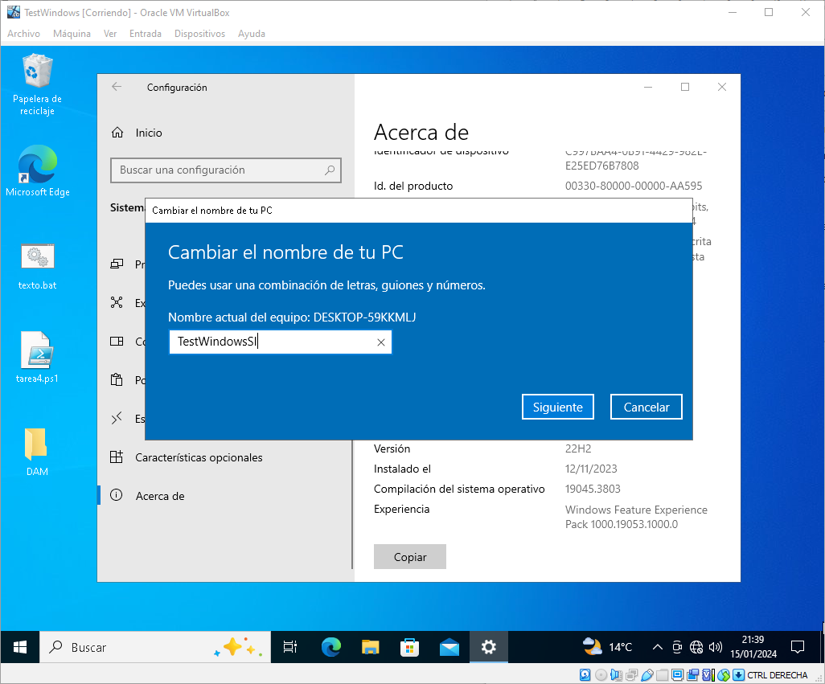
Ajustes>Sistema>Acerca de>Cambiar el nombre de este equipo

1.2.
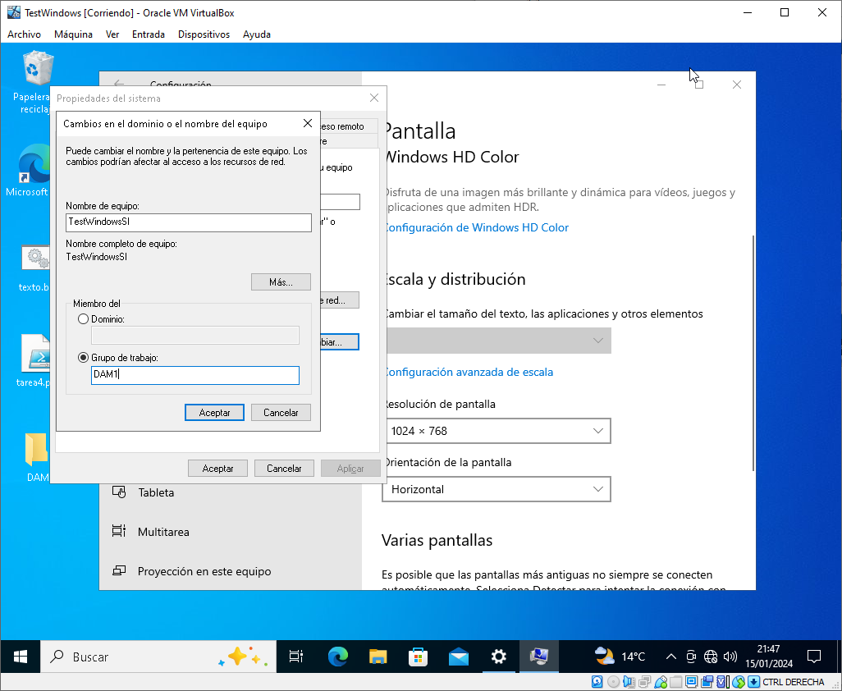
Escribir en la Barra de Windows “Ver la configuración avanzada del sistema”
>Nombre de equipo>Cambiar>’cambiar el nombre del grupo’>Aceptar>Aplicar

1.3.
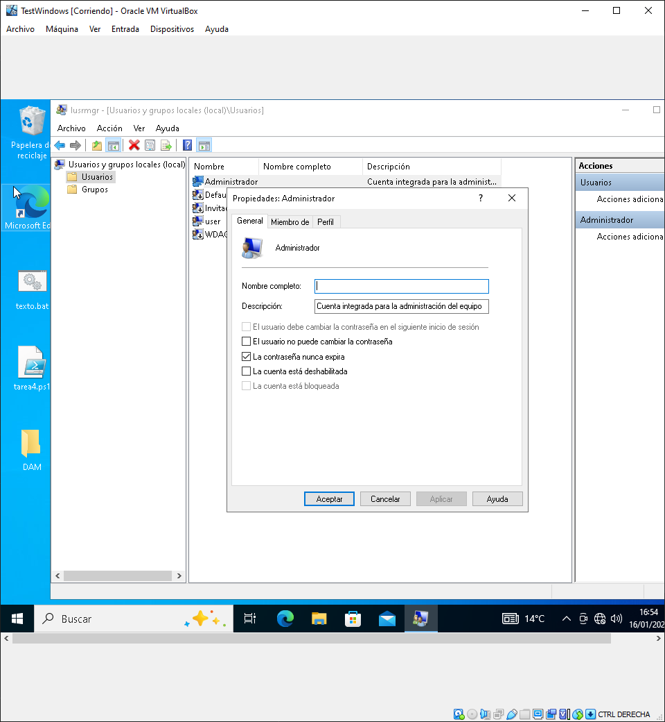
Windows+R Escribir “lusrmgr.msc”>Usuarios>Click derecho a Administrador>Propiedades>Desmarcar “La cuenta está deshabilitada”>Aplicar>Aceptar

1.4.
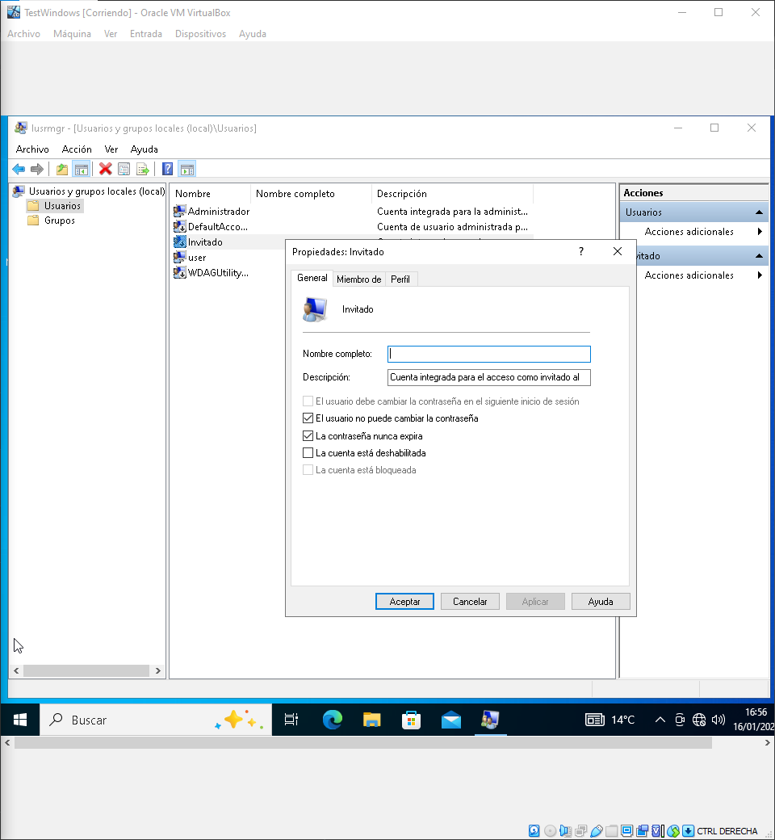
Windows+R Escribir “lusrmgr.msc”>Usuarios>Click derecho a Invitado>Propiedades>Desmarcar “La cuenta está deshabilitada”>Aplicar>Aceptar

1.5.
Creación del usuario:
Windows+R>Escribrir “lusrmgr.msc”>Usuarios>Click en el fondo debajo de los usuarios>Usuario nuevo>Escribir en Nombre de usuario “SI Andres Amado”

Cambio de rol:
Cick derecho sobre “SI Andres Amado”>Propiedades>Miembro de>Agregar>Escribir en el campo de texto “Administradores”>Click en el otro grupo llamado “Usuarios”>Quitar>Aplicar>Aceptar

1.6.
Windows+R>Escribrir “lusrmgr.msc”>Usuarios>Click en el fondo debajo de los usuarios>Usuario nuevo>Escribir en Nombre de usuario “discente"

1.7.
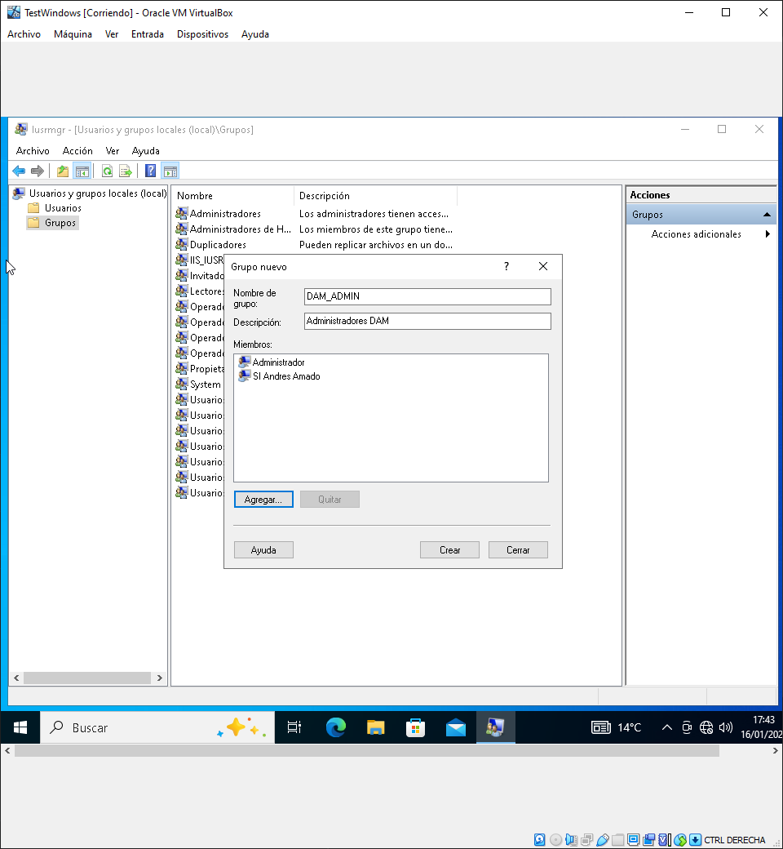
Windows+R>Escribrir “lusrmgr.msc”>Grupos> Click en el fondo debajo de los grupos>
>Nuevo grupo>Rellenar los datos>Aregar y quitar miembros>Crear

1.8.
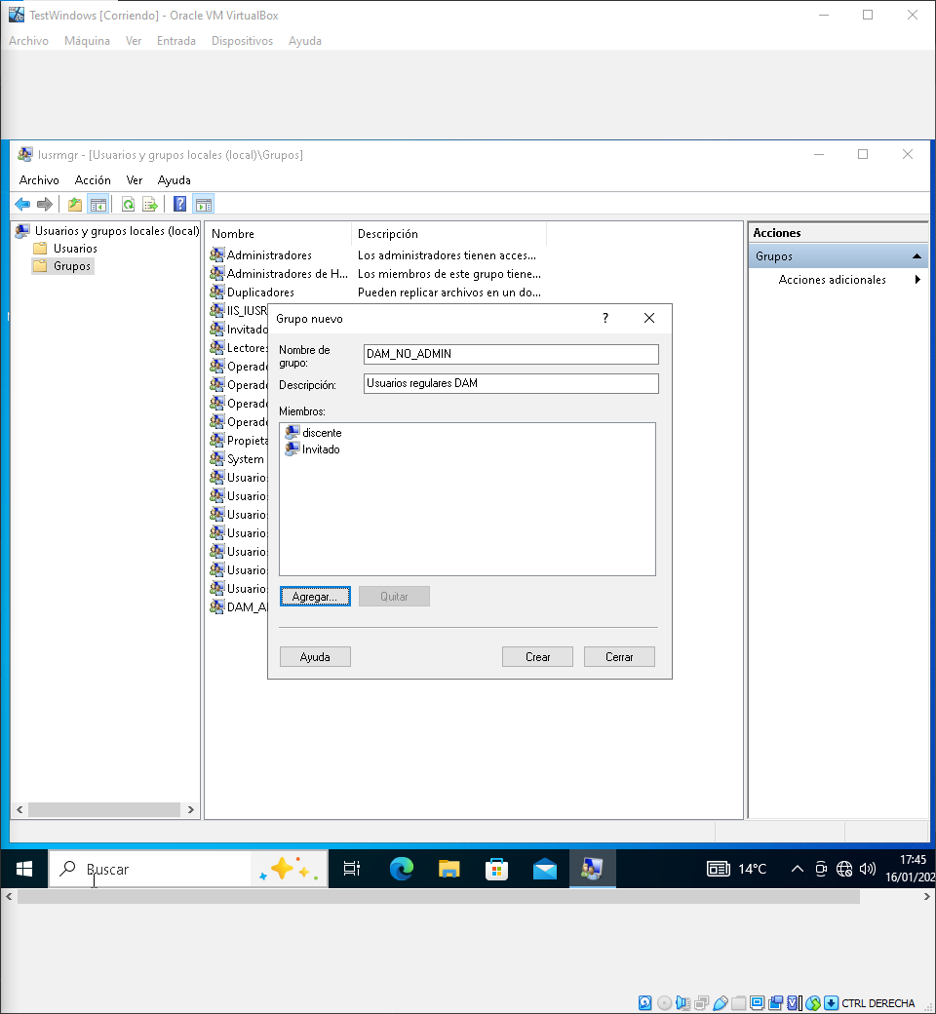
Windows+R>Escribrir “lusrmgr.msc”>Grupos> Click en el fondo debajo de los grupos>
>Nuevo grupo>Rellenar los datos>Aregar y quitar miembros>Crear

